### 图异常检测

异常检测的目的是检测偏离大部分数据的异常样本。经典的方法包括基于密度的方法(Breunig等。2000年)，基于线性模型的方法(Shyu等。2003年)，基于距离的方法(安吉利和Pizzuti2002年)，分类模型(Sch¨olkopf等。2001年)，探测器集成（拉扎雷维奇和库马尔，2005年）等。

最近，深度学习方法在高维数据集的异常检测方面取得了改进。这些方法包括自动编码器(AE)(Aggarwal2015)，这些方法使用重建误差作为异常分数，以及相关变体，如变分自动编码器(VAEs)(Kinnma和Walling2013)，它开发了一种概率方法，以及结合高斯混合建模的自动编码器(Zong等。2018)。

### 多元时间序列建模

这些方法通常根据多元时间序列过去的行为来建模其行为。(Bl´-askes-Garc´ıa等。2020)。经典的方法包括自回归模型(豪塔马基、卡卡inen和Franti2004)和自回归综合移动平均线(ARIMA)模型(Zhang等。2012年；Zhou等人。2018年)，基于给定序列过去值的线性模型。然而，它们的线性性质使它们无法在时间序列中建模复杂的非线性特征。

为了学习非线性高维时间序列的表示和预测时间序列数据，基于深度学习的时间序列方法引起了人们的兴趣。这些技术，如基于卷积神经网络(CNN)的模型(Munir等。2018年)，长短期记忆(LSTM)(菲罗诺夫、拉夫伦特耶夫和沃龙佐夫，2016年；亨德曼等人。2018；Park、Hoshi和Kemp2018)和生成对抗网络(GAN)模型(Zhou等。2019年；Li等人)在实际的时间序列任务中取得了成功。然而，他们并没有明确地学习不同时间序列之间的关系。传感器之间的关系对于异常检测很有意义：例如，它们可以通过识别偏离这些关系的偏差来诊断异常。

基于图的方法提供了一种通过表示与边缘的相互依赖关系来建模传感器之间的关系的方法。这些方法包括概率图模型，它编码联合概率分布，如(BachandJordan2004；Tank、Foti和Fox2015)所述。然而，大多数现有的方法都是为了处理平稳的时间序列，并且很难建模由传感器设置产生的更复杂和非常不平稳的时间序列。

### 图神经网络

近年来，图神经网络(GNNs)已经成为建模图结构数据中复杂模式的成功方法。一般来说，gnn假设一个节点的状态受到其相邻节点的状态的影响。图卷积网络(GCNs)(Kipf和Welling2016)通过聚合一个节点的一步邻居的表示来为一个节点的特征表示建模。在这种方法的基础上，图形注意网络(gat)(Veliˇckovi´c等)在此聚合过程中，使用一个注意函数来计算不同邻居的不同权重。相关变体在时间依赖问题上显示出了成功：例如，基于gnn的模型可以在交通预测任务中表现良好(Yu、Yin和Zhu2017；Chen等。2019年；郑等人。2020)。在推荐系统中的应用(Lim等。2020年；施利特等人。2018年)验证了GNN对大规模多关系数据建模的有效性。

然而，这些方法使用相同的模型参数来建模每个节点的行为，因此在表示不同传感器的非常不同的行为方面面临着限制。此外，gnn通常需要图结构作为输入，而图结构在我们的设置中最初是未知的，需要从数据中学习。

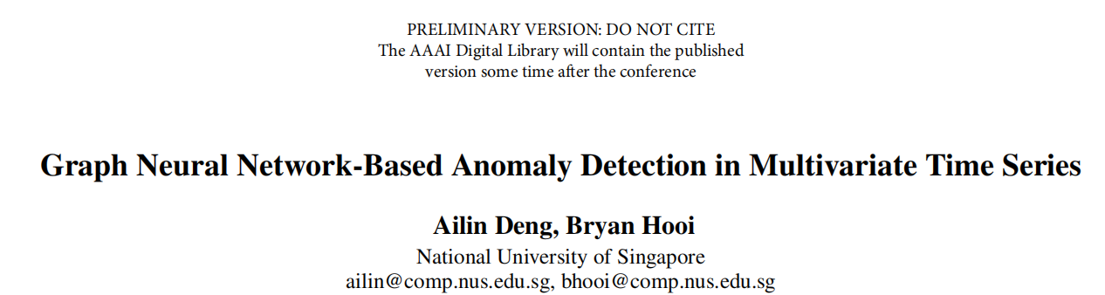

### 题目

基于图神经网络的多元时间序列异常检测

### 背景

不同的传感器行为不同，GNN每个节点使用相同的模型参数；图结构的边表示传感器之间的关系，这是需要模型学习的，但是GNN将图结构作为输入。

### 模型

本文提出的是图偏差网络（GDN），学习传感器之间的关系图，并检测偏差（异常）。

1)传感器嵌入，利用嵌入向量灵活捕捉每个传感器的独特特征；利用嵌入向量来捕获每个传感器的独特特征；

2)图结构学习，学习传感器对之间的关系，并将其编码为图中的边；学习一个表示传感器之间依赖关系的图结构

3)基于图注意力的预测，基于图中相邻传感器的注意函数来预测传感器的未来行为；基于其相邻传感器上的图注意函数来预测每个传感器的未来值；

4)图偏差评分，识别并解释图中学习到的传感器关系的偏差。识别与学习关系之间的偏差，并定位和解释这些偏差。

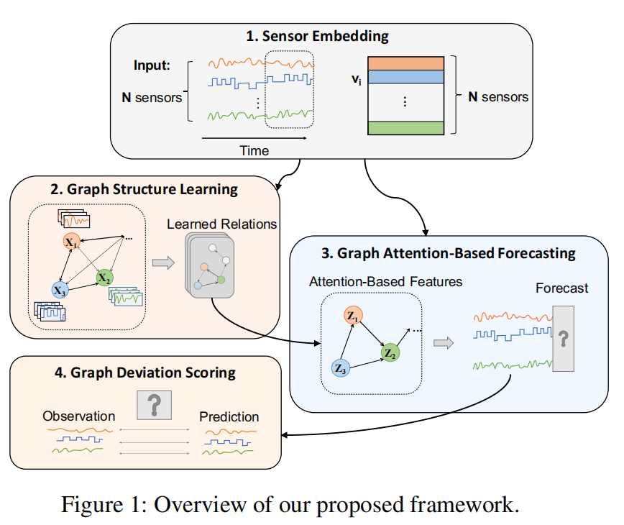

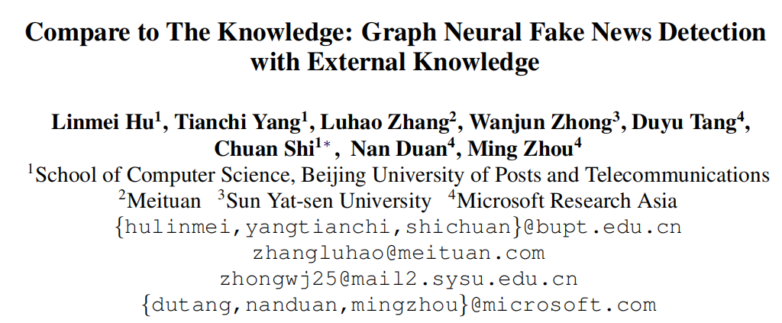

### 题目

与知识相比： 带有外部知识的图神经假新闻检测

## 模型

句子-句子双向全连接：捕捉每个句子与其他句子的相互作用。

句子-主题双向全连接：无监督LDA，从数据集中挖掘潜在主题T，K=100；每个句子都被当作一个伪文档，并被分配给概率最大的前P个相关主题。因此，每个句子也与它分配的top P个主题双向相连，允许有用的主题信息在句子之间传播。请注意，我们还可以通过使用训练有素的LDA来推断主题，可以处理即将到来的新新闻文档。

句子-实体单向连接：学习编码新闻语义的上下文实体，避免真实实体对新闻表示的影响。我们识别文档d中的实体E，并使用实体链接工具TAGME3将它们映射到维基百科。如果一个句子s包含一个实体e，我们构建一个从一个句子到实体e的单向边，以便只允许信息从句子传播到实体。这样，我们就可以避免将真实的实体知识直接整合到新闻表示中，这可能会误导对假新闻的检测。

首先为每个包含主题和实体的新闻构建一个有向异构文档图。在此图的基础上，我们开发了一个异构图注意网络，用于学习主题丰富的新闻表示以及编码新闻内容语义的上下文实体表示。然后，通过一个精心设计的实体比较网络，将上下文实体表示与相应的基于KB的实体表示进行比较，以捕获新闻内容和KB之间的一致性。最后，将结合实体比较特征的主题丰富的新闻表示输入一个假新闻分类器。

